Reflektor Jeep Grand Cherokee
<a href="https://sklep.akuki.pl/reflektor-prawy-jeep-grand-cherokee-2014">Reflektor Jeep Grand Cherokee</a> to element wyposażenia w tym samochodzie, który zapewnia odpowiednie oświetlenie drogi podczas jazdy. Ma bardzo duże znaczenie i wpływ na bezpieczeństwo podczas prowadzenia pojazdu.

Reflektory samochodowe
Reflektory w samochodzie to elementy, których sprawność wpływa na bezpieczeństwo i komfort prowadzenia pojazdu po zmroku. Reflektory dzielą się na kilka rodzajów w zależności od przeznaczenia. Możemy wyróżnić reflektory główne, dodatkowe i do jazdy dziennej. Pierwszy typ czyli główne to reflektory, których parametry muszą spełniać ściśle określone normy. Rodzaj ten najczęściej posiada zarówno światła mijania i drogowe. Drugi typ czyli reflektory dodatkowe to elementy, których używanie nie jest obowiązkowe. Ułatwiają prowadzenie pojazdu i tak samo jak główne wpływają na bezpieczeństwo przy kierowaniu samochodem. Do tego typu możemy zaliczyć reflektory przeciwmgłowe i dalekiego zasięgu.

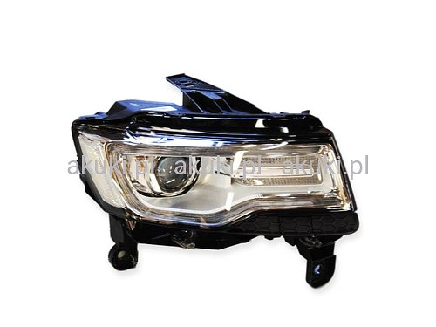
Reflektor Jeep Grand Cherokee
Reflektor Jeep Grand Cherokee jest częścią samochodową, która możemy nabyć w sklepie internetowym Moto Akuki. Wybierając ten sklep mamy pewność, że nabyta część jest nowa i posiada pełną gwarancję producenta. Ponadto kupując cześć ze sprawdzonego źródła mamy pewność, że będzie ona łatwa w montażu i dopasowana do naszego modelu samochodu. Sklep ten pomoże także w wyborze odpowiedniej pasującej części.
Reflektor Jeep Grand Cherokee

